材料提交格式要求
按招聘要求在截止时间内提交材料（电子版压缩包发送至邮箱dzxycjzhp@163.com，主题格式为“应聘岗位名称-姓名-所学专业-毕业学校”）。请按照以下要求提交：
- 所有材料均放在一个文件夹内后进行压缩。文件夹名称：“应聘岗位名称-姓名-所学专业-毕业学校”。文件夹示例如下：

- 文件夹内的材料类型格式、命名及顺序参照以下示例，要求单个材料不得超过1MB。
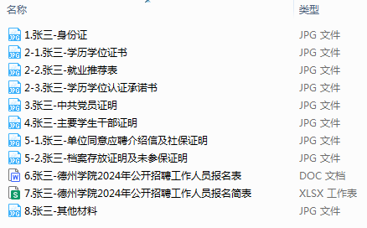
说明：
①学历学位材料：已取得学历、学位证书提交2-1；暂未毕业的应届生提交2-2；暂未取得国（境）外学位认证的海归留学人员提交2-3。
②同意应聘证明材料：在职人员应聘的，提交5-1；无工作单位应聘者，提交5-2。

